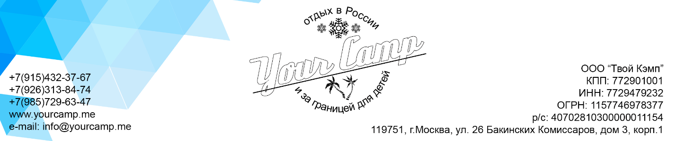
«Your Camp» Твой Кэмп

Анкета Ребенка, выезжающего в языковой лагерь “Your Camp”
заполняется одним из родителей или законным представителям

Я, (мать/отец/законный представитель, ФИО) _________________________________________
Разрешаю своему сыну/ дочери стать участником заезда в лагерь: Летний лагерь «Your Camp» (Твой Кэмп) в Крыму, который состоится с по в г. Алушта.

АНКЕТА РЕБЕНКА (заполняется родителями)
1 | ФИО ребенка
2 | Дата рождения
3 | № паспорта / свидетельства о рождении, кем и когда выдан документ
4 | Домашний адрес, телефон, E-mail
5 | Какой язык ребенок будет изучать в клубе? (английский, французский, испанский)
6 | Какой класс закончил Ваш ребёнок
7 | № школы, где учится
8 | Выезжал ли Ваш ребёнок в лагеря раньше, сколько раз и куда
9 | Чем занимается или увлекается Ваш ребёнок?  (кружки, секции, хобби и т.д.)
10 | Откуда Вы или ребенок узнали о лагере?
 | МЕДИЦИНСКИЕ ДАННЫЕ
 | Переломы (если были, указать какие и когда)
 | Сотрясения (если были, какой степени и когда)
 | Операции (если были, указать какие и когда)
 | Аллергические заболевания (если есть – какие и на что)
 | Есть ли у ребенка индивидуальная непереносимость продуктов питания, лекарств. Если да, то какие?
 | Есть ли противопоказания для занятия спортом
 | Реакция на укусы насекомых
 | Укачивает ли в транспорте
 | Хронические заболевания
10 | ФИЗИЧЕСКОЕ СОСТОЯНИЕ
Умение плавать
не умеет / немного держится на воде / боится воды / плавает хорошо
 | Боязнь животных
 | Боязнь высоты
 | Быстрая утомляемость
 | Боязнь темноты
 | Зрение хорошее/ношение очков
11 | ИНДИВИДУАЛЬНЫЕ ОСОБЕННОСТИ
 | Рост ребёнка
 | Размер одежды
 | наиболее выраженные черты характера
 | отношение к вещам (узнаёт ли свои вещи, часто ли теряет вещи)
 | самостоятельность (по 10 – бальной шкале)
 | с кем предпочитает общаться Ваш ребёнок (с младшими, с ровесниками, со старшими)
 | Курит ли Ваш ребенок? Если Ваш ребенок курит, употребляет алкогольные напитки или наркотические вещества, то участие в лагере для него является НЕВОЗМОЖНЫМ!
 | Дополнительные сведения о ребенке, на что следует обратить внимание, как помочь
Контактная информация Родителей (законных представителей):
1. Ф.И.О., телефоны родителей и ребенка:
Мать ______________________________________________, тел.____________________________
Отец ______________________________________________, тел.____________________________
Ребенок____________________________________________, тел.____________________________
Дополнительный телефон для экстренной связи___________________________________________
Адрес фактического проживания с индексом ______________________________________________
____________________________________________________________________________________
____________________________________________________________________________________
Адрес электронной почты родителя ______________________________________________________
Я, _______________________________________________________________ (Ф.И.О. родителя) с правилами направления детей для прохождения Тура ознакомлен(на) и подтверждаю, что мой ребенок не имеет ограничений для прохождения Тура. Я даю разрешение медицинскому персоналу в случае необходимости делать рентгеновские снимки, необходимые анализы, инъекции и осуществлять лечение ребенка.
Согласен (-на) на участие моего ребенка в походах, велопрогулках, катании на роликах и других видах активного отдыха.
Во избежание попадания на территорию алкоголя, наркотических веществ, сильнодействующих медпрепаратов, взрывоопасных и прочих опасных вещей, и предметов, сигарет и использования их в течение Тура, разрешаю досмотр вещей моего ребенка в его присутствии двумя ответственными лицами Лагеря или представителями турфирмы.
Я принимаю на себя всю ответственность за нарушение моим ребенком норм общественной морали, поведения и норм проживания в отеле на все время действия путевки.
Я ознакомлен (а) с информацией и согласен (а) с тем, что в случае нарушения ребенком Правил поведения в детском лагере, о чем будет составлен акт за подписью руководителя, представителя администрации или принимающей стороны, ребенок будет депортирован из объекта пребывания за счет родителей, без согласия последних, без какой-либо компенсации, с возмещением всех понесенных расходов (авиабилеты, транспорт, сопровождение и т.д.) и его необходимо будет встретить в Москве.
Прошу принять на ответственное хранение и выдавать по необходимости денежные средства и ценные вещи. В случае самостоятельного хранения денег и ценных вещей претензии по их пропаже не принимаются.

*Просим вместе с анкетой высылать фото ребёнка (цв.,формат 3*4)

Анкету заполнил (Подпись, ФИО) ________________________/___________________________________

Дата заполнения Анкеты «___»_________ 201__г.

